检 测 报 告

试验名称:寿命耐久试验
=
主检： |  | 日期： | 2022年7月18日
审核： |  | 日期： | 2022年3月28日
批准： |  | 日期： | 2022年3月28日


北京光华荣昌汽车部件有限公司实验室
声 明

⑴ 报告无实验室“检测专用章”无效。
⑵ 报告无主检、审核、批准人签字无效。
⑶ 报告涂改无效
⑷ 复制报告未重新加盖“检测专用章”无效。
⑸ 对检测报告若有异议，请收到报告后15个工作日内通知实验室。
⑹ 送样检测仅对样品负责。
⑺ 电子版报告无安全密码无效。

试验单位：北京光华荣昌汽车部件有限公司实验室
地 址：北京市昌平区流村镇工业园区
电 话： (010) 60793358-5711 邮 编：102200

样品名称 | 换挡无忧扶手 | 车 型 | 重汽
样品件号 | / | 样品数量 | 1件
委托单位 | 新技术中心 | 生产单位 | /
送 样 者  联系方式 | 孙国  手机：13898083378 | 送样日期 | 2022年7月1日
试验地点 | 北京光华荣昌汽车部件有限公司实验室 | 试验日期 | 2022年7月2日
试验项目 | 寿命耐久试验
试验标准 | 详见编号GR20220701SQS180试验申请单
样品状态 | DV
试验结果 | 经检验所送样品所检验项目符合要求
备 注

一、试验条件
试验时间： | 2022年7月2日—2022年7月14日
试验地点： | 北京光华荣昌汽车部件有限公司实验室
试验人员： | 祁翔
环境温/湿度： | 温度：27.3℃；湿度：68.4%
二、试验仪器设备
序号 | 设备名称 | 设备编号 | 规格型号 | 生产厂家 | 量程精度 | 有效期
1 | 模拟人体进出座椅试验机 | Q-058 | / | 哈尔滨三迪 | 传感器：力值±0.25%FS | 2022年8月21日
2 | 数显式推拉力计 | N-165 | WD-500 | 韦度电子 | 0.1N | 2022年10月17日
三、试验方法及评价标准
1、试验方法
- 将扶手固定在试验台上，从最低档位起逐档上升、停顿，到解锁位置后回转到水平位置，向后旋转120°，在旋转到最低位置，为一次循环，循环调节共18000次；
- 试验开始前和5000次后分别测一下扶手前端施加50N水平推力的间隙量。
2、评价标准:
1、试验后测试扶手档=档位功能是否正常。
四、标准偏离
1、标准偏离
无
五、试验结果
1、试验结果
样品名称 | 样品编号 | 试验前间隙（mm） | 5000次后间隙（mm） | 结果
换挡无忧扶手 | 180-001 | 2.51 | 2.83 | 试验后，档位功能正常。

2、结果照片
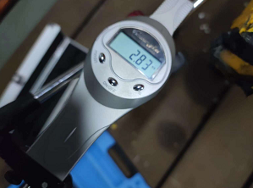
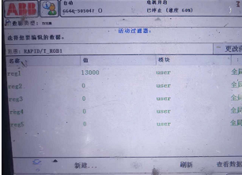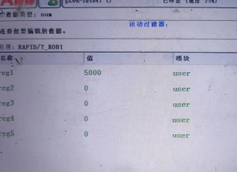
3、试验结论
合格
备注: 合格: 达到要求; 不合格: 未达到要求; 不评价:未提供评价标准:
六、试验照片
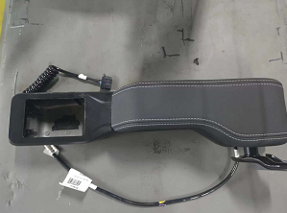
来样照片
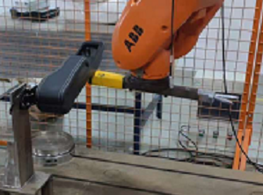
试验中
 | 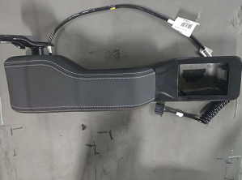
试验前 | 试验后

附录：样品情况表
项 目 | 样品情况
车辆名称、型号、商标 | 重汽
车辆类型 | /
车辆生产厂 | /
样品名称 | 换挡无忧扶手
规格型号 | /
结构 | /
材料名称 | /
正面颜色 | /
厚度 | /

**报告结束**

